Se créer un corpus d’œuvres de référence
pour développer et montrer sa culture artistique à l’écrit et à l’oral :
Astuce : Choisissez des œuvres « couteau suisse » qui peuvent servir à plusieurs axes de programme

More Sweetly Play The Dance  de William Kentridge | Axe de programme | Œuvre (choisie dans le dossier) en lien avec l’axe de programme | Explications + Points communs et différences entre l’œuvre choisie et More Sweetly Play The Dance
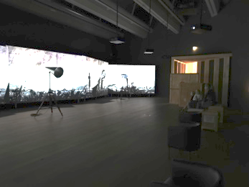 | Mise en scène de l’image (mise en espace, scénographie, dispositif de présentation, dispositif d’exposition) | BLU, BIG BANG BOOM, 1980 | - Palimpseste au fusain (WK ) et sur les murs (blu)  - Large monstration ; video se déplace et voyage plus facilement  - Panoramique les panneaux + la longueur des murs ; à echelle monumentale
 | Monumentalité | BLU, BIG BANG BOOM, 1980 | - Dans une ville, plage, à taille métropolitaine, de monument, là où il tague et peint.  = street art
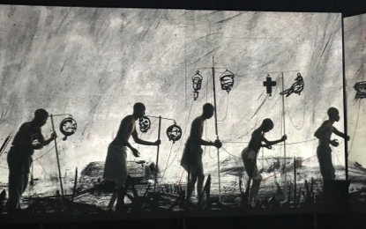 | Rapport au réel : mimesis, ressemblance, vraisemblance | Christian Boltanski, Théâtre d’ombres, 1984-1997 | - Ombres sont la mimésis du corps, degrés d’iconicité très faible  - Manège en mouvement éclairé en son centre projetant des ombres sur les murs de la salle  - Utilisation d’ombre ( ombres chinoises )
 | Rapport au réel : valeur expressive de l'écart | Christian Boltanski, Théâtre d’ombres, 1984-1997
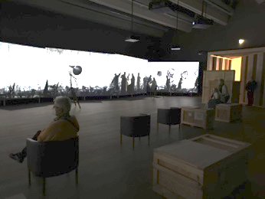 | Figuration et construction de l’image | Christian Boltanski, Théâtre d’ombres, 1984-1997 | - Utilisation du mouvement et des ombres  - Pas de durée limitée, mouvement infini  - Visualisation de ce qui provoque les ombres, le manège / figure amplifiée, agrandi, noircie, déformée
 | Espaces narratifs de la figuration et de l’image, | Christian Boltanski, Théâtre d’ombres, 1984-1997
 | Temps de l’image figurative. | Christian Boltanski, Théâtre d’ombres, 1984-1997
 | Mouvement de l’image figurative. | Christian Boltanski, Théâtre d’ombres, 1984-1997
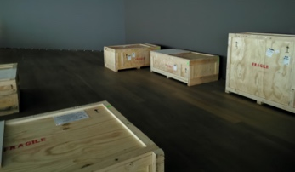 | La réception par un public de l’œuvre exposée, diffusée ou éditée. | Georges Méliès, Voyage dans la lune, 1902 | - Passe du théâtre au cinéma/ Diffusion exacerbée des œuvres  - Plus large public
 | Monstration de l’œuvre vers un large public : faire regarder, éprouver, lire, dire l’œuvre exposée, diffusée, éditée, communiquée. | Georges Méliès, Voyage dans la lune, 1902 | -WK fait hommage à Georges Méliès par la symbolique de sa lanterne sa lanterne  Nouveauté de l’accès du cinéma
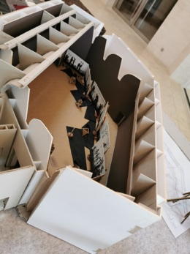 | L’idée, la réalisation et le travail de l’œuvre.  Projet de l’œuvre : modalités et moyens du passage du projet à la production artistique, diversité des approches. | BLU, BIG BANG BOOM, 1980 | Frise / Panoramique  Palimpseste ( l’on voit les dessins après )  Stop motion  Grand travail d’observation des lieux  Travail d’organisation des lieux d’expos/de graffiti et montage  Peint sur les murs, mais aussi utilisation objets dans les rues ( sachets plastiques)
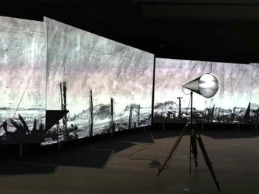 | Théâtralisation de l’œuvre et du processus de création. | Georges Méliès, Voyage dans la lune, 1902 | -Mise en vidéo de son art ( théâtre, magicien => science-fiction )  - Invente procédés cinématographiques, les premiers effets spéciaux ( travail de recherche)
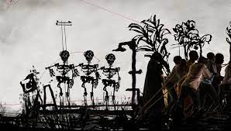 | L’artiste et la société : faire œuvre face à l’histoire et à la politique. | BLU, BIG BANG BOOM, 1980 | - Il raconte différentes histoires qui disent pleins de choses  - L’une un poisson seul se fait poursuivre par un requin et au fur et à mesure les petits poissons se multiplient et ils finissent par reprendre de la force et manger le requin = solidarité est la solution face à un gros problème/ si on s’y met tous on peut réussir  - La pollution : poisson qui entre dans une bouteille en plastique / les déchets sur la plage / les déchets en forme de tortue / l’œuf écrabouillé sous les déchets  - Impact humain sur la nature : pollution / voiture qui mange un lézard ( dessinée comme un monstre) / l’Homme tue l’Homme : évolution des armes, mitraillette avec laquelle il se tue lui-même ( utilisation espace qui est rond et revient donc au début ) / la bombe nucléaire de plus en plus grosse et finalement qui éclate et détruit la planète entière

